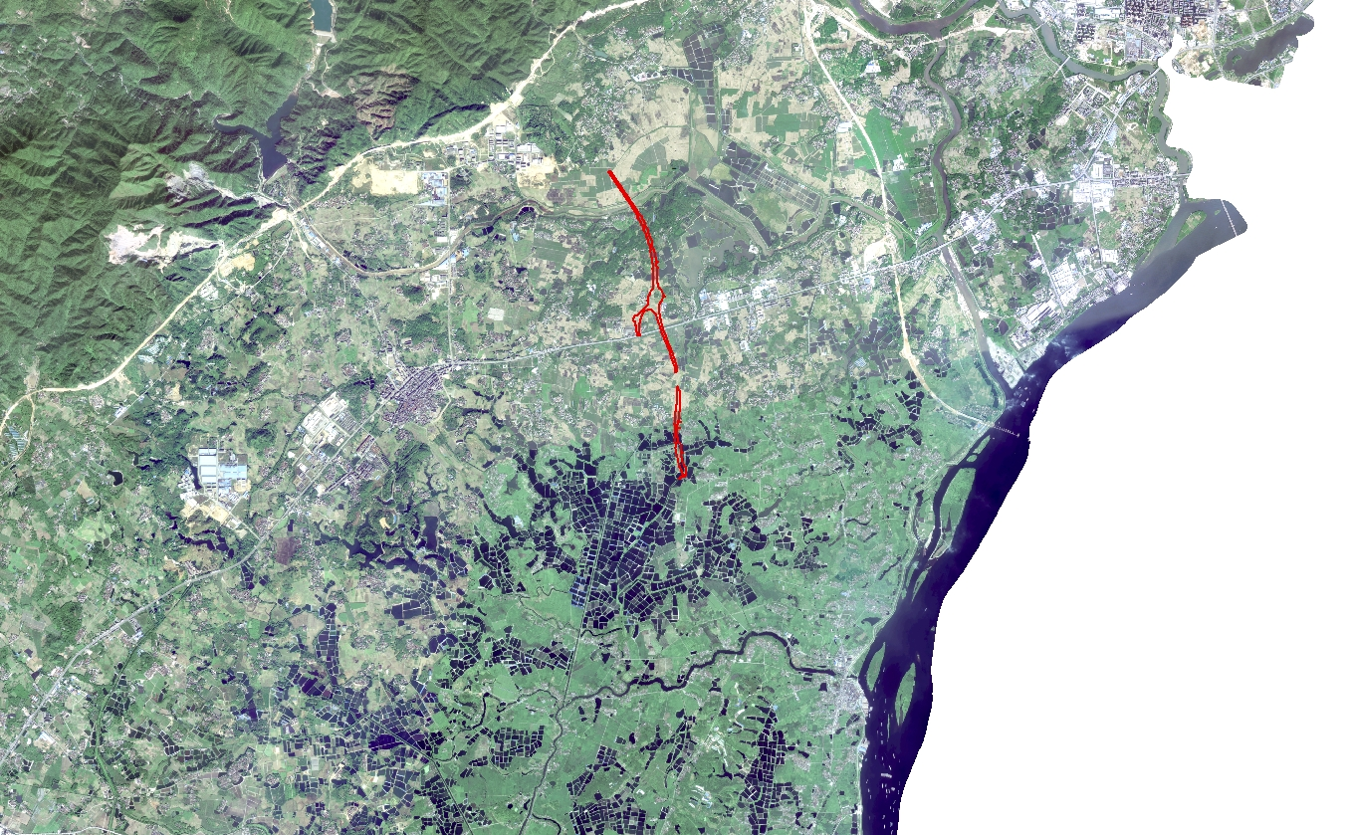
汕湛高速
太平镇大南村、楼星村、南北村、中南村集体土地征地范围，面积489.91亩
清四公路
太平镇
龙湾工业园

